REZULTATI PROJEKTA ZNAMO LI ŠTO JE ZELENI OTOK?

- Rezultati anketa provedenih 14.2. i 17.4.2015. (Slika 15.)
Prema svim pitanjima uočavamo bolju informiranost i ekološku osvještenost.
- Broj podjeljenih letaka: 5000
- Podaci prikupljeni s reciklažnog dvorišta, usporedba s prošlom godinom za isti mjesec:
-broj posjetitelja: ožujak 2014. 879; ožujak 2015. 1226; povećanje za 39.47%
- količina otpada odvezenog s reciklažnog dvorišta:
VRSTA OTPADA | MASA 3. mj 2014./ kg | MASA 3. mj 2015./kg | POVEĆANJE U POSTOTKU
GLOMAZNI OTPAD | 13 020 | 27 510 | 111%
KARTON | 1 880 | 2 060 | 9.5%
ELEKTRONIČKI OTPAD | 2 430 | 4 345 | 78.80%
GUME | 900 | 1 200 | 33.33%
METAL | 1 740 | 3 040 | 74.71%
STAKLO | 300 | 900 | 200%
BIO OTPAD | 6 580 | 9 970 | 51.51%
PAPIR | 1 380 | 1 800 | 30.43%
Podaci potkrijepljeni skeniranim dokumentima koji su nam ustupljeni na reciklažnom dvorištu. (Slike
16., 17., 18., 19.)
- Nemjerljivi odgojni učinci na djecu; obuhvaćeno 3082 učenika osnovnih škola i 400 polaznika vrtića

Rezultati ankete “Znamo li što je Zeleni otok?” provedene prije i poslije provedbe projekta
Datum provedbe: 14.02.2015.
Broj anketiranih osoba: 145

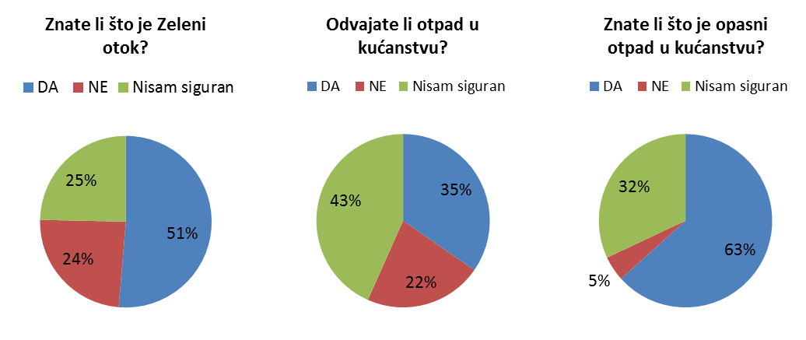
Djelomično

Datum provedbe: 17.4.2015.
Broj anketiranih osoba: 148

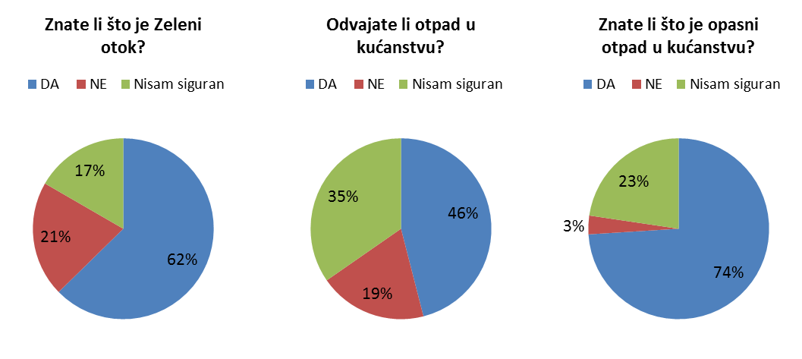
Djelomično

